**Актуальные программные расширения и современные темы оформления для**

**публикации расписания преподавателей на веб-сайте кафедры (на базе Grav CMS)**

**1. Плагины Grav CMS:**

* **scheduler (Необходим для автоматизации задач, связанных с расписанием):**
  + **Описание**: Плагин, позволяющий запускать задачи (например, обновление расписания) по расписанию, автоматизируя рутинные операции.
  + **Преимущества:**Автоматизация импорта расписания из внешних источников (например, CSV, Excel, баз данных), регулярное обновление данных, отправка уведомлений преподавателям и студентам об изменениях.
  + **Важно:**Требуется настройка Cron-задачи на сервере для корректной работы.
  + **Рекомендации по использованию:**
    - Настройте автоматический импорт расписания из файла или базы данных.
    - Запланируйте регулярное обновление расписания (например, ежедневно в полночь).
    - Используйте для автоматической отправки уведомлений об изменениях.
* **taxonomy-list (Для фильтрации расписания по преподавателям, предметам и т.п.):**

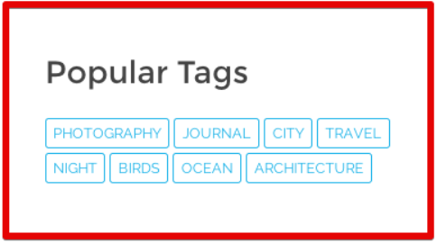

* + **Описание:**Плагин, генерирующий список связанных тегов, категорий или других таксономий, собранных по всему сайту, позволяя пользователям фильтровать контент.
  + **Особенности:**
    - Гибкая настройка отображения списка таксономий.
    - Возможность фильтрации расписания по преподавателям, предметам, курсам и т.д.
    - Возможность отображения таксономий только для дочерних страниц.
  + **Использование в контексте расписания:**
    - Создание списка преподавателей, чтобы пользователи могли легко найти расписание конкретного преподавателя.
    - Создание списка предметов, чтобы пользователи могли найти расписание по интересующим их предметам.
    - Создание списка курсов, чтобы пользователи могли найти расписание по определенному курсу.
  + **Подключение в шаблоне Twig:**
    - {% include 'partials/taxonomylist.html.twig' with {base_url: '/schedule', taxonomy: 'teacher'} %} - Отображает список всех преподавателей (таксономия teacher) и фильтрует расписание по выбранному преподавателю.
    - base_url - URL-адрес, по которому можно отфильтровать коллекцию (например, /schedule).
    - taxonomy - Тип таксономии для отображения (например, tag, category, teacher).
    - children_only - Показывать таксономии только для дочерних страниц (true или false).
    - of_page - Указывать родительскую страницу для children_only (например, page.parent).
  + **Конфигурация (через user/config/plugins/taxonomylist.yaml):**
    - route: '/blog' - Значение по умолчанию, которое потребуется изменить на URL, где размещено расписание (например, route: '/schedule').
* **Themer (Для гибкого управления внешним видом различных разделов сайта):**
  + **Описание:**Плагин, позволяющий использовать разные темы для разных страниц или коллекций сайта, создавая уникальный внешний вид для отдельных разделов без изменения основной темы.
  + **Особенности:**
    - Указание темы для страницы или коллекции через переменную theme в заголовке YAML.
    - Наследование темы от родительских страниц.
    - Возможность сброса темы к значению по умолчанию (theme: @default).
  + **Использование в контексте расписания:**
    - Можно использовать отдельную, более простую и наглядную тему для страницы с расписанием, чтобы она отличалась от остального сайта и была ориентирована на отображение табличной информации.
    - Это может быть полезно, если основная тема сайта имеет сложный дизайн, который не очень хорошо подходит для отображения расписания.
  + **Установка**: Рекомендуется устанавливать плагин через Grav Package Manager (GPM) с использованием команды bin/gpm install themer.
  + **Настройка:**
    - Основные настройки можно изменить в файле user/config/plugins/themer.yaml.
    - Отключение плагина для страницы: themer: false.
    - Выбор темы для страницы: theme: my-theme.
    - Сброс темы к значению по умолчанию: theme: @default.

**2. Тема оформления (Clean Blog):**

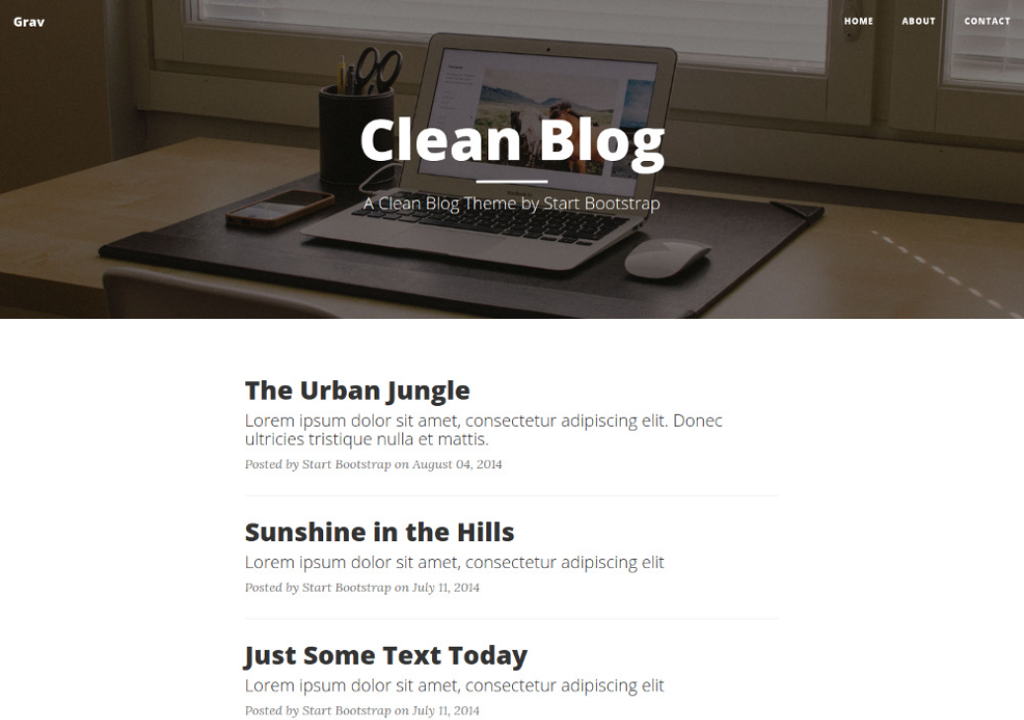

* **Обоснование выбора:**
  + **Простой и чистый дизайн:**Не отвлекает внимание от расписания, делая его максимально наглядным.
  + **Основана на Bootstrap:**Обеспечивает адаптивность и упрощает кастомизацию с использованием стандартных CSS-классов Bootstrap.
  + **Легкая кастомизация:**Относительно просто изменить цвета, шрифты и другие элементы дизайна.
* **Шаги по адаптации для расписания:**
  + **Установка:**Установка и активация темы Clean Blog.
  + **Создание страницы расписания:**
    - Создание папки /user/pages/schedule и файл default.md внутри нее.
  + **Настройка плагина scheduler:**
    - Необходимо следовать инструкциям в документации плагина для настройки автоматического импорта и обновления расписания.
  + **Создание шаблона Twig для отображения расписания:**
    - Копирование файла templates/default.html.twig из темы Clean Blog в папку /user/themes/clean-blog/templates/schedule.html.twig
    - Редактирование файла schedule.html.twig таким образом, чтобы он отображал расписание, полученное из плагина scheduler. Использование HTML-таблицы или других подходящих элементов для отображения структурированных данных.
    - Настройка стилей CSS для таблицы, чтобы обеспечить наглядность и читаемость (использование классов Bootstrap для адаптивности).
  + **Использование таксономий для фильтрации расписания:**
    - Настройка плагина taxonomy-list, чтобы отображать список преподавателей, предметов или других категорий.
    - Создание страницы для каждого преподавателя или предмета с использованием таксономии, чтобы связать их с расписанием.
* **Подключение библиотеки Bootstrap Table для улучшения кастомизации таблиц.**